Инструкция по установке электронного замка Шериф
(краткий вариант)

Комплект электронного замка:
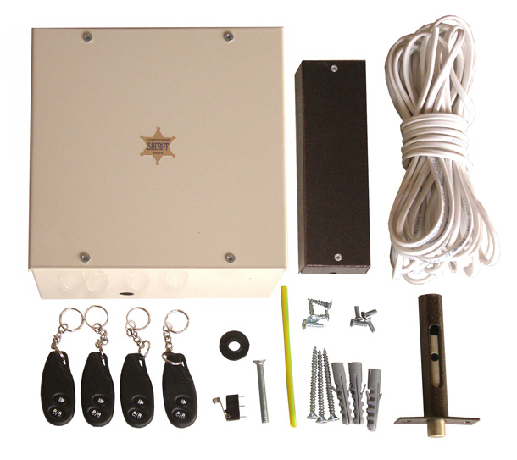
- Щиток с электронным блоком, зарядным устройством, сиреной и блоком переключателей и аккумулятором автономного питания 12 В 4,5 Ач,
- радиобрелоки 1-4 шт., в зависимости от комплекта,
- накладной электропривод,
- врезная задвижка,
- контакт - микровыключатель,
- резиновая окантовка для вывода провода через обивку,
- провод ШВВП 2х0,75 10 м,
- дюбели 3 шт.,
- саморезы 5х60 3 шт., 4х15 4 шт., 2х15 2 шт.,
- винты М4 6 шт., М6 1 шт.,
- термоусадочная трубка 10-15 см,
- инструкция пользователя,
- шаблон для установки щитка.

Инструменты, необходимые для установки электронного замка:
Отвертки, кусачки, перфоратор, дрель, сверла ∅ 3.5, 6, 10 мм, метчик М4, фреза по металлу (шарошка), карандаш, паяльник, клеевой пистолет, зажигалка.

Материалы для установки электронного замка:
Припой, канифоль или паяльный жир, клеевые стержни, пластиковые желоба для провода 10х20х2м 1-4шт.

- Врезка задвижки

  - Наметить на двери место для установки задвижки и накладного электропривода.
  - Высверлить на торце двери отверстие для задвижки и закрепить ее винтами М4.
  - Проделать на поверхности двери паз для винта, соединяющего задвижку и привод.
  - Проделать в раме ответное отверстие для засова задвижки.

- Установка накладного электропривода

    - Соединить шток привода и засов задвижки винтом М6 подходящей длины.
    - Подобрать такое положение корпуса привода, чтобы при убранном в привод штоке засов задвижки не доходил 5 мм до края ответного отверстия.
    - Прикрепить корпус привода к двери.
    - Отрегулировать легкий ход задвижки с помощью соединительного винта. Люфт двери при закрытой задвижке должен быть в пределах 0,5-1 мм.
    - Зафиксировать положение соединительного винта на штоке привода клеевым пистолетом.

- Монтаж щитка (основного блока) на стене

  - Наметить расположение щитка на стене под потолком, из соображений эстетики и удобства прокладки проводов. Желательно проверить наличие в стене проводов под напряжением с помощью металлодетектора. Если индикатор плохо виден, перенести его на другую сторону щитка, отсоединив разъем. Закрепить индикатор клеем.
  - Протянуть тонкий черный провод антенны через отверстие на задней стенке щитка и выпустить его небольшой петлей из-под края щитка для уверенного приема сигнала.
  - Закрепить щиток на стене саморезами 5х60 мм.

- Разметка проводов

  - Для подключения сети, контакта и электропривода отрезать три куска провода ШВВП 2х0,75 в соответствии с путем их прокладки.
  - Для исключения ошибок пометить каждый провод буквами С, К и П соответственно.
- Прокладка провода по двери

  - Вырезать в обивке отверстие на расстоянии 5-8 см от верхнего угла двери со стороны петель и вставить в него резиновую окантовку.
  - Протянуть провод под утеплителем обивки от привода до резиновой окантовки.
  - Если у двери твердая облицовка, то провод можно проложить в пластиковом желобе вдоль края двери к верхней или нижней дверной петле.

- Установка датчика открывания двери

    - Закрепить микровыключатель на верхней перекладине рамы со стороны замков так, чтобы открывание двери на 4-5 мм приводило к его срабатыванию.
    - Отрегулировать момент срабатывания микровыключателя, подгибая его рычажок.

- Подключение сетевого провода

  - Сетевой провод можно подключить либо к ближайшей розетке в квартире, либо к автомату в электрощите в зависимости от удобства и эстетичности.
  - ВНИМАНИЕ! Сначала подключить конец провода к розетке внутри щитка.
  - ВНИМАНИЕ! Случайное замыкание клемм при включенном зарядном устройстве выведет его из строя. Убедитесь, что зарядное устройство ВЫКЛЮЧЕНО из розетки.
  - ВНИМАНИЕ! При работе внутри электрощита необходимо соблюдать максимальную осторожность! Желательно использовать защитные резиновые перчатки. При возникновении проблем с подключением необходимо пригласить местного электрика.

- Прокладка проводов

  - Провода прокладываются по стене в пластиковых желобах или простым приклеиванием.
  - Провод электропривода между дверью и рамой прокладывается свободной петлей, почти выпрямляющейся при полностью открытой двери.

- Подсоединение проводов и проверка системы

  - Спаять провода электропривода с проводами, идущими к щитку (синий с синим). Убедитесь, что провод не поврежден саморезами крепления привода.
  - Спаять провода привода в щитке с парой желтый - белый (синий – с желтым).
  - Спаять провода контакта в щитке с парой коричневый - черный в любом сочетании.
  - Припаять провода контакта двери к крайним контактам микровыключателя.
  - Присоединить клеммы к аккумулятору, соблюдая полярность.
  - Включить зарядное устройство в розетку, обязательно проверить увеличение напряжения на клеммах аккумулятора и прикрепить его к розетке парой капель термоклея.
  - Подключить необходимое количество дополнительных брелков по инструкции пользователя и проверить их работу, а также автоматическую перепостановку на охрану.

- Возможные неполадки при проверке замка и их устранение

  - При включении/выключении замка привод не закрывается или не открывается. При выключении индикатор вспыхивает сериями по 3 вспышки.
Причина – в ошибочном присоединении электропривода к выводам датчика-контакта.
Соединить провода правильным образом, при необходимости заменить сгоревшие при закорачивании цепи привода предохранители и проверить работу замка.
  - При включении/выключении замка привод нормально закрывается и открывается, но не горит индикатор и при открывании не срабатывает функция автоматической перепостановки на охрану.
Причина – управляющий переключатель (выключатель 1) – в положении ВКЛЮЧЕНО.
Перевести его в нормальное положение ВЫКЛЮЧЕНО.
  - При включении замка привод открывается, при выключении – закрывается.
Причина – припаянные провода привода перепутаны.
Присоединить провода привода в обратном порядке.

